SỞ GIÁO DỤC VÀ ĐÀO TẠO THANH HOÁ
TRƯỜNG THPT NGUYỄN XUÂN NGUYÊN

SÁNG KIẾN KINH NGHIỆM

MỘT SỐ KỸ THUẬT TRUYỀN CẢM HỨNG CHO HỌC SINH LỚP 10 HỌC TOÁN BẰNG TIẾNG ANH Ở TRƯỜNG TRUNG HỌC PHỔ THÔNG NGUYỄN XUÂN NGUYÊN

Người thực hiện : Ngô Thị Xuân
Chức vụ : Giáo viên
SKKN thuộc môn : Toán

THANH HOÁ NĂM 2017

MỤC LỤC
Trang
I. Mở đầu............................................................................................................ .1
1.1. Lý do chọn đề tài.................................................................................1
1.2 . Mục đích nghiên cứu ..........................................................................2 1.3. Đối tượng nghiên cứu........................................................ ... .............2
1.4. Phương pháp nghiên cứu ............................................ .......................2
II. Nội dung sáng kiến kinh nghiệm...................................................................2 2.1.Cơ sở lý luận của vấn đề.......................................................................2
2.1.1 Lịch sử vấn đề nghiên cứu……………………...…………………..2
2.1.2 Thế nào là kỹ thuật truyền cảm hứng……………..…… ………….4
2.1.3 Đặc điểm của dạy học Toán bằng tiếng Anh……………...………..4
2.2. Thực trạng của việc dạy toán bằng tiếng Anh ở trường THPT Nguyễn Xuân Nguyên trước khi áp dụng sáng kiến kinh nghiệm…….……......4
2.2.1 Mở đầu…………………..…………………………………………4
2.2.2 Kết quả về nhu cầu của học sinh phổ thông Nguyễn Xuân Nguyên đối với việc học Toán bằng tiếng Anh……..………………………………… ..5
2.3 . Các giải pháp thực hiện... ...................................................................6
2.3.1. Một số kỹ thuật gây hứng thú cho học sinh trong học từ vựng Toán bằng tiếng Anh…………..……………………………………………………. .7
2.3.2 Một số kỹ thuật truyền cảm hứng cho học sinh giải bài tập Toán bằng tiếng Anh…………………………………..…………………………….12
2.3.3 Kết luận…………………………………..………………………15
2.4. Hiệu quả của sáng kiến kinh nghiệm................................................15
2.4.1 Nội dung …………………………..……………………………...15
2.4.2 Kết quả ………………………..………………………………….16
III. Kết luận và kiến nghị ...............................................................................18
3.1. Kết luận..............................................................................................18
3.2. Kiến nghị............................................................................................18
Tài liệu tham khảo..............................................................................................19
Phụ lục 1.............................................................................................................20
Phụ lục 2.............................................................................................................21
Phụ lục 3.............................................................................................................25
Danh mục các SKKN đạt xếp loại C trở lên..................................................... .26

I. Mở đầu
1.1 Lý do chọn đề tài
Thực hiện Đề án ngoại ngữ quốc gia 2020 nhằm đổi mới toàn diện việc dạy và học ngoại ngữ trong hệ thống giáo dục quốc dân, triển khai chương trình dạy và học ngoại ngữ mới ở các cấp học, trình độ đào tạo, nhằm đạt được một bước tiến rõ rệt về trình độ, năng lực sử dụng ngoại ngữ của nguồn nhân lực, nhất là đối với một số lĩnh vực ưu tiên.
Tuy nhiên việc dạy học bằng Tiếng Anh các môn khoa học nói chung và môn Toán nói riêng cũng có những khó khăn, thách thức:
- Học sinh không sử dụng thường xuyên tiếng Anh trong các cuộc trò chuyện bình thường.
- Trong khi đàm thoại tiếng Anh đòi hỏi kỹ năng nghe và nói, việc dạy học các môn khoa học bằng tiếng Anh cũng yêu cầu phải có kỹ năng đọc và viết.
- Sử dụng chính xác về ngữ pháp và từ vựng rất quan trọng giao tiếp và kỹ năng xử lý khác trong văn bản học thuật.
- Học sinh chưa hứng thú và yêu thích học các môn khoa học bằng tiếng Anh nói chung và môn Toán nói riêng.
Thực hiện đề án nâng cao năng lực sử dụng tiếng Anh cho học sinh phổ thông trung học của khu vực Miền Bắc và Bắc Trung Bộ theo định hướng của Bộ Giáo Dục và Đào Tạo. Trong những năm học qua đã triển khai chương trình thí điểm dạy các môn Toán và khoa học tự nhiên bằng tiếng Anh. Cụ thể ở tỉnh Bắc Gíang, Vĩnh Phúc, Bắc Ninh cũng đã triển khai thí điểm ở nhiều trường. Ở Thanh Hoá cũng đang bắt đầu triển khai thí điểm dạy học Toán bằng tiếng Anh tại trường trung học phổ thông Nguyễn Xuân Nguyên. Thế nhưng, cái khó khăn lớn nhất là thiếu giáo viên chuyên ngành mà có trình độ tiếng Anh đạt chuẩn và khả năng tiếng Anh của học sinh không đồng đều trong việc lĩnh hội kiến thức các môn khoa học bằng tiếng Anh. Hơn thế nữa, vì tiếng Anh mới chỉ là môn ngoại ngữ nên nhiều học sinh chưa yêu thích việc học tiếng Anh nói chung và học các môn khoa học bằng tiếng Anh nói riêng, trong đó có môn Toán.
Dạy học Toán bằng tiếng Anh cũng như đối với các ngôn ngữ thông thường, từ vựng đóng vai trò quan trọng trong ngôn ngữ toán học, tiếp theo là hiểu được nội dung bài học và giải bài tập áp dụng. Việc dạy học Toán bằng tiếng Anh cho học sinh Việt Nam nói chung và học sinh lớp 10 trường THPT Nguyễn Xuân Nguyên nói riêng phải đồng thời thực hiện hai nhiệm vụ: Một là, nắm được nghĩa của từ vựng và sử dụng có hiệu quả từ vựng đó. Hai là, tạo sự hứng thú trong việc giải bài tập môn Toán bằng tiếng Anh. Từ đó thúc đẩy niềm say mê học tiếng Anh và các môn khoa học khác bằng tiếng Anh.
Xuất phát từ những lý do trên Tôi quyết định chọn sáng kiến kinh nghiệm: “Một số kỹ thuật truyền cảm hứng cho học sinh lớp 10 trong dạy học Toán bằng tiếng Anh ở trường THPT Nguyễn Xuân Nguyên”.
1.2. Mục đích nghiên cứu
Sáng kiến nghiên cứu một số kỹ thuật truyền cảm hứng cho học sinh trong giờ học Toán bằng tiếng Anh ở trường THPT Nguyễn Xuân Nguyên nhằm góp phần nâng cao chất lượng dạy học Toán bằng tiếng Anh nói riêng và dạy học tiếng Anh nói chung.
1.3. Đối tượng nghiên cứu.
Các kỹ thuật tạo hứng thú cho học sinh lớp 10 học toán bằng tiếng Anh ở trường THPT Nguyễn Xuân Nguyên.
1.4. Phương pháp nghiên cứu
- Phương pháp nghiên cứu lí luận.
- Phương pháp tổng hợp, đánh giá.
- Phương pháp thực nghiệm sư phạm.
- Phương pháp thống kê.
II. Nội dung sáng kiến kinh nghiệm
2.1 Cơ sở lý luận của sáng kiến kinh nghiệm
2.1.1 Lịch sử vấn đề nghiên cứu
Theo [10] dạy học Toán cho người học ngoại ngữ tiếng Anh là một vấn đề được quan tâm nghiên cứu ở cả những nước mà tiếng Anh không phải là tiếng mẹ đẻ (foreign language )cũng như ở các nước mà tiếng Anh là tiếng mẹ đẻ (first language ). Ở những nước nói tiếng Anh như nước Mỹ, trong một lớp đa ngôn ngữ xuất hiện vấn đề là làm sao để các học sinh không nói tiếng anh như tiếng mẹ đẻ có thể tham gia đầy đủ và hiệu quả vào các hoạt động toán học với các học sinh còn lại ( những người nói tiếng anh như tiếng mẹ đẻ ).
Ở Việt Nam, dạy học Toán bằng Tiếng anh là một lĩnh vực nghiên cứu mới. Toán và khoa học là các lĩnh vực kiến thức thay đổi cơ động và nhanh chóng nhất, cả hai đều đóng góp có ý nghĩa cho sự phát triển của đất nước. Hầu hết các phát minh, các công trình khoa học trong toán học và khoa học đều được trình bày bằng tiếng Anh. Việc dạy các môn khoa học bằng tiếng Anh sẽ thúc đẩy việc lĩnh hội kiến thức khoa học để phát triển thành một quốc gia mạnh về khoa học, kỹ thuật vào năm 2020. Tiếng Anh đóng vai trò quan trọng trong việc đáp ứng các thách thức của toàn cầu hoá và sự bùng nổ thông tin nên Bộ Giáo Dục muốn cải thiện sự thành thạo tiếng Anh của học sinh ở cả bậc phổ thông lẫn cao đẳng , đại học. Sau đây là một số công văn và đề án tiêu biểu:
-) Nghị quyết 29 – NQ/TW về đổi mới căn bản, toàn diện giáo dục và đào tạo, đáp ứng yêu cầu công nghiệp hóa, hiện đại hóa trong điều kiện kinh tế thị trường định hướng xã hội chủ nghĩa và hội nhập quốc tế.
-) Đề án “ Dạy và học ngoại ngữ trong hệ thống giáo dục quốc dân giai đoạn 2008-2020” với mục tiêu đến năm 2020 đa số thanh niên Việt Nam tốt nghiệp trung cấp, cao đẳng, và đại học có đủ năng lực ngoại ngữ sử dụng độc lập, tự tin trong giao tiếp, học tập, làm việc trong môi trường hội nhập đa ngôn ngữ, đa văn hoá; biến ngoại ngữ trở thành thế mạnh của người dân Việt Nam, phục vụ sự nghiệp công nghiệp hoá, hiện đại hoá đất nước.
Việc thực thi chính sách dạy Toán và các môn khoa học bằng tiếng Anh tạo cho giáo viên dạy Toán và các môn khoa học như tôi có một sự thay đổi đầy trách nhiệm nhằm đảm bảo cho học sinh có đủ năng lực hoạt động trong các lĩnh vực môn học này bằng tiếng Anh. Việc dạy Toán cho ngươì học ngoại ngữ Tiếng Anh không chỉ nằm ở việc tạo ra các bài học hiểu được đối với học sinh mà còn trong việc đảm bảo rằng học sinh sử dụng ngoại ngữ mình cần để hiểu sự chỉ dẫn và biểu thị việc nắm khái niệm toán học bằng cả ngôn ngữ nói và ngôn ngữ viết. Người học ngoại ngữ tiếng Anh có nhiệm vụ kép là học đồng thời một ngôn ngữ thứ hai và nội dung môn học.
2.1.2 Thế nào là kỹ thuật truyền cảm hứng
Truyền cảm hứng tức là truyền lửa, truyền sự hứng thú, say mê một vấn đề, nội dung nào đó cho người khác.Truyền cảm hứng cho học sinh là nhiệm vụ rất quan trọng của người Thầy. Khi kên lớp chúng ta không chỉ làm nhiệm vụ dạy chữ cho học sinh mà chúng ta còn phải làm thế nào để học sinh yêu thích giờ học, từ đó mà yêu thích môn học, có như vậy mơí phát huy được khả năng sáng tạo của học sinh.
Kỹ thuật truyền cảm hứng cho học sinh tức là sử dụng một số phương pháp, kỹ năng dạy học nhằm làm cho học sinh hứng thú hơn với môn học.
2.1.3 Đặc điểm của dạy học Toán bằng tiếng Anh.
Theo [1] đặc điểm của dạy Toán bằng tiếng Anh nhằm đạt được các nhu cầu sau đây:
+) Học sinh nắm được nghĩa của từ vựng toán bằng tiếng Anh, dịch được một đề toán bằng tiếng Anh và trình bày lời giải bài toán bằng tiếng Anh.
+) Cải thiện năng lực của học sinh trong việc sử dung tiếng Anh, vì nó là một ngôn ngữ quốc tế để lĩnh hội kiến thức và giao tiếp.
+) Ngăn chặn sự xuống dốc về khả năng tiếng Anh của các học sinh, sinh viên.
+) Trang bị cho thế hệ tương lai một chiếc chìa khoá để họ cớ thể mở ra cánh cửa tri thức nhân loại với những tiến bộ từng ngày, từng giờ trong khoa học và công nghệ, đáp ứng nhu cầu của toàn cầu hoá.
+) Giải quyết nhiệm vụ khó khăn gặp phải khi dịch những phát triển công nghệ mới nhất sang Việt Nam.
2.2. Thực trạng của việc dạy toán bằng tiếng Anh ở trường THPT Nguyễn Xuân Nguyên trước khi áp dụng sáng kiến kinh nghiệm.
2.2.1 Mở đầu
Trường THPT Nguyễn Xuân Nguyên, Quảng giao , Quảng Xương, Thanh Hoá đóng trên địa bàn một xã thuần nông , điều kiện kinh tế rất khó khăn, nhu cầu học sinh đi học đã khó, nhu cầu học tiếng Anh càng khó hơn. Tuy nhiên với sự nỗ lực, quyết tâm của Ban giám hiệu, sự nhiệt tình của các thầy cô giáo , sự quan tâm ủng hộ của Sở giáo dục đã truyền lửa cho các em học sinh, từ chỗ các em không thích học tiếng anh , cho đến bây giờ hầu hết các em đề có hứng thú với môn học này .
Riêng về vấn đề học toán bằng tiếng Anh thì vô cùng khó khăn, ngoài việc đội ngũ giáo viên chưa được đào tạo chính quy, tài liệu chưa thống nhất thì cái khó khăn lớn nhất là ở chỗ các em học sinh, các em không có hứng thú khi tiếp cận môn học này , đa số đều có chung một suy nghĩ : khó và chưa cần thiết. Và tôi đã khảo sát nhu cầu dạy và học Toán bằng tiếng Anh để chỉ rõ thực trạng của việc dạy và học Toán bằng tiếng Anh của trường THPT Nguyễn Xuân Nguyên.
Để thu thập dữ liệu về nhu cầu của việc dạy và học Toán bằng tiếng Anh, chúng tôi đã sử dụng bảng hỏi (Xem phụ lục 1) với 360 học sinh khối 10 của các lớp : 10ATN ( chuyên Toán, Lý, Hoá, Sinh, tiếng Anh); 10A1, 10A2, 10A3 ( chuyên khối A, B); 10A6 ( chuyên khối D); 10A4, 10A5, 10A7 ( khối C).
2.2.2 Kết quả về nhu cầu của học sinh phổ thông Nguyễn Xuân Nguyên đối với việc học Toán bằng tiếng Anh.
- Sự cần thiết của việc học Toán bằng tiếng Anh.
Có 10,6% học sinh cho rằng học Toán bằng tiếng Anh là cần thiết; 52,7% cho rằng ít cần thiết; 14,5% rất cần thiết; 21,2% cho rằng không cần thiết học Toán bằng tiếng Anh.
Bảng 1.1: Sự cần thiết của việc học Toán bằng tiếng Anh.
Nội dung | Khối D | Khối A, A1 | Khối C | Chung
Rất cần thiết | 15,8% | 12,3% | 6,7% | 10.6%
Cần thiết | 22,6% | 15,1% | 10.2% | 14,5%
Ít cần thiết | 36,8% | 50.8% | 70.5% | 52,7%
Không cần thiết | 12,7% | 25,2% | 29,7% | 21,2%
- Khó khăn khi học từ vựng Toán bằng tiếng Anh
Đa số học sinh cho rằng khó khăn khi học từ vựngToán bằng tiếng Anh là từ có nhiều nghĩa và nhiều từ có cùng một nghĩa; bên cạnh đó cho rằng khó khăn là do nghĩa của từ trong toán khác với nghĩa tiếng anh thông thường.
Bảng 1.2: Khó khăn học từ vựngToán bằng tiếng Anh.
Nội dung | Khối D | Khối A, A1 | Khối C | Chung
Từ chuyên ngành | 20,2% | 15,4% | 2,7% | 12,8%
Từ có nhiều nghĩa và nhiều từ có cùng một nghĩa | 36,6% | 58,0% | 71,6% | 55,4%
Nghĩa của từ trong toán học khác với nghĩa thông thường | 43,2% | 26,6% | 25,7% | 31,8%
- Hứng thú của học sinh khi học Toán bằng tiếng Anh
Từ nhiều khó khăn ở trên nên học sinh khi được hỏi về việc có yêu thích môn học toán bằng tiếng Anh không thì có 10% rất thích, 15% thích, 35% bình thường và 40% không thích.
Bảng 1.3: Mức độ hứng thú khi học Toán bằng tiếng Anh.
Nội dung | Khối D | Khối A, A1 | Khối C | Chung
Rất thích | 21,2% | 16,4% | 12,7% | 16,8%
Thích | 35,6% | 36,0% | 38,6% | 36,7%
Bình thường | 33,2% | 27,6% | 20,7% | 27,2%
Không thích | 10% | 20% | 28% | 19,3%
2.3 Một số kỹ thuật gây hứng thú cho học sinh lớp 10 trường THPT Nguyễn Xuân Nguyên học Toán bằng tiếng Anh.
Từ trực trạng trên, tôi quyết tâm tìm ra giải pháp để khắc phục nó, tôi hiểu đựoc rằng dù khó khăn thế nào nhưng chúng ta thật sự yêu thích, đam mê chúng ta sẽ thành công. Và các em học sinh cũng vậy.
Trứơc tiên trong từng tiết học tôi nghiên cứu rất kỹ nội dung của nó, lượng từ vựng cần thiết và sau đó là thiết kế bài học làm sao để các em thấy dễ tiếp thu và không chán nản. Cụ thể tôi đã sử dung một số kỹ thuật sau:
2.3.1. Một số kỹ thuật gây hứng thú cho học sinh trong học từ vựng Toán bằng tiếng Anh
2.3.1.1 Kỹ thuật bức tường từ (Word walls) :
Tôi trình bày các từ vựng vào giấy, áp phích với phông chữ lớn , màu sắc đẹp và dán lên tường, bảng đen , bảng thông báo hoặc chiếu trên màn hình Tivi , làm sao để bất cứ khi nào các em cần sử dụng từ đó đều có. Tiếp theo tôi giới thiệu từ mới đó trong bối cảnh thực tế bằng hình ảnh hoặc sơ đồ, đặt câu hỏi để các em suy nghĩ trả lời, từ đó giúp các em hiểu được ý tưởng toán học và sử dụng thuật ngữ toán học chính xác.
Việc sử dụng Bức tường từ trong một lớp học là một chiến lược dạy học có hiệu quả cao. Hoạt động Bức tường từ khuyến khích học sinh tham gia hoạt động cử chỉ , chẳng hạn như chỉ vào một từ khoá trong một bài học, cung cấp tăng cường tín hiệu thị giác cho học sinh giúp các em ghi nhớ từ bằng mắt tốt hơn. Từ đó tạo sự hứng thú , yêu thích giờ học toán bằng tiếng anh hơn.
Một số ví dụ về Bức tường từ:
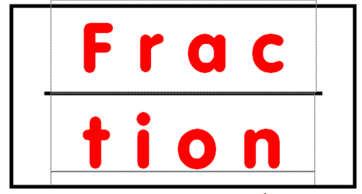
Hình 2.1: Fraction (phân số)



Hình 2.2: Percent (phần trăm)



Hình 2.3: Circle (đường tròn)
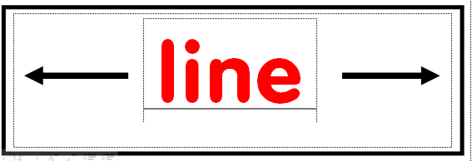
Hình 2.4: Line (đường thẳng)

Hình 2.5: Parallel (Song song)
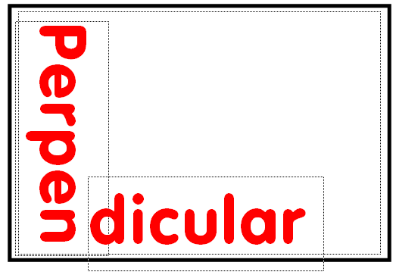
Hình 2.6: Perpendicular (Vuông góc)

2.3.1.2 Kỹ thuật tổ chức Bản đồ khái niệm
Bản đồ khái niệm là những công cụ đồ thị để sắp xếp và trình bày kiến thức.Theo [2] Bản đồ khái niệm được phát triển từ năm 1972 trong khoá học thuộc chương trình nghiên cứu của Novak tại trường Đại học Cornell ( Hoa Kỳ), trên cơ sở phân tích quá trình nhận thức của con người.
Cũng theo [2] hiệu quả của việc sử dụng Bản đồ khái niệm trong dạy học đã được chứng minh ở nhiều môn học. chẳng hạn như trong giảng dạy một chuyên đề , trong củng cố hệ thống kiến thức từng chương, trong kiểm tra kiến thức của học sinh, đánh giá mức độ sáng tạo của học sinh.
Sau đây là ví dụ về Bản đồ khái niệm:
Polygon
Hexagon
Pentagon
Heptagon
Octagon
Triangle
Quadrilateral
Equilateral Triangle

isosceles Triangle
Right - angled
acute triangle
obtuse triangle
trapezium
Parallelogram
rhombus
reetangle
square
Hình 3. 1: Bản đồ khái niệm đa giác
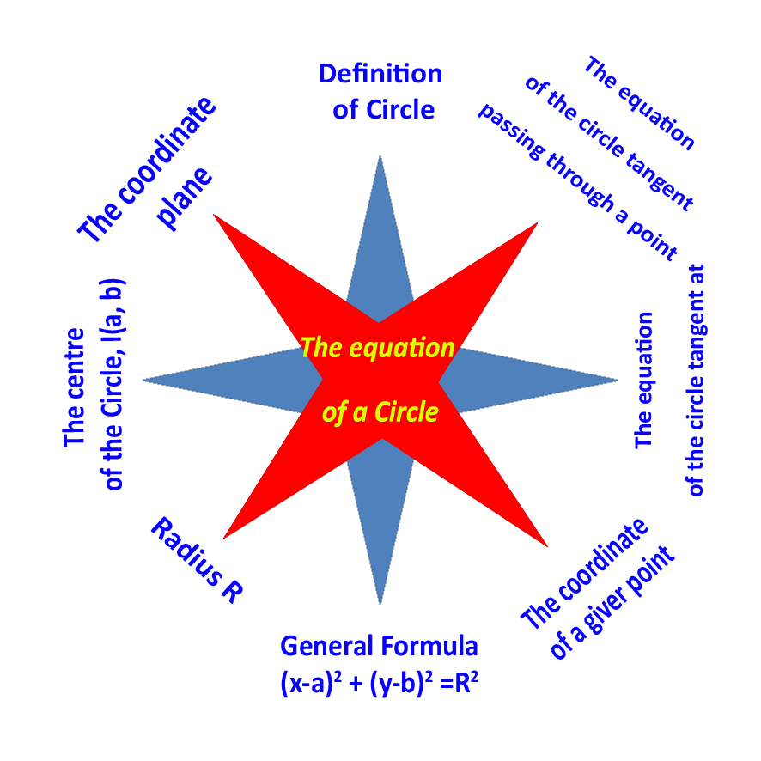
Hình 3.2: Bản đồ khái niệm phương trình đường tròn (The equation of a Circle)

2.3.1.3 Kỹ thuật thiết kế trò chơi ô chữ bí mật
Chúng ta có thể tạo ra trò chơi giải ô chữ bí mật liên quan đến từ vựng toán học như sau: học sinh lần lượt tự chọn ô câu hỏi, giáo viên đọc câu hỏi cho cả lớp cùng suy nghĩ, người lựa chọn câu hỏi trả lời trước, nếu trả lời đúng thì được 10 điểm và chuyển qua học sinh khác lựa chọn câu hỏi; nếu trả lời sai hoặc không có câu trả lời thì mất lượt, quyền trả lời thuộc về bạn khác. Trò chơi cứ thế tiếp tục cho tới khi tìm được từ khoá của ô chữ và tìm ra được người thắng cuộc. Trả lời được từ khoá được 40 điểm. Cuối cùng là trao phần thưởng và khắc ghi lại các từ đã học được qua trò chơi này.
Việc sử dụng kỹ thuật giải ô chữ bí mật là một trong những phương pháp sáng tạo, hấp dẫn gây hứng thú mạnh mẽ nhất cho học sinh. Qua trò chơi này các em không những nắm vững được từ vựng, hiểu được khái niệm, tính chất của khái niệm toán học mà còn được nhận quà, được vui chơi , từ đó phát huy khả năng tự tin khi giao tiếp , xoá bỏ mặc cảm tự ti khi giao tiếp bằng tiếng anh.
Sau đây là một ví dụ về trò chơi ô chữ bí mật:
Crossword Puzzle
 | 1 |  | T | R | I | A | N | G
 | 2
 | 3
 | 4
 | 5
EQUASION 1
What is the name of the shape with three sides/sdges and three vertices?
Như vậy, qua phần này tôi đã giới thiệu một số kỹ năng gây hứng thú cho học sinh trong việc học từ vựng toán bằng tiếng Anh. nhờ áp dụng các kỹ thuật này mà các em đã cảm thấy hứng thú hơn , các em học từ vựng một cách tự nhiên mà không gò bó, ép buộc . Đây cũng là nội dung cốt lõi để tạo nên sự thành công trong dạy học toán bằng tiếng Anh. Từ đó tạo tiền đề cho việc tiếp thu các phần kiến thức khác của tiết học toán bằng tiếng Anh, chẳng hạn như trình bày bài toán bằng tiếng anh, hiểu và phân tích bài toán bằng tiếng Anh…
2.3.2 Kỹ thuật truyền cảm hứng cho học sinh giải bài tập Toán bằng tiếng Anh
Dạy học Toán bằng tiếng Anh cho học sinh Việt Nam nói chung và học sinh lớp 10 trường THPT Nguyễn Xuân Nguyên nói riêng đòi hỏi phải thực hiện cả hai nhiệm vụ : Một là nắm được nghĩa của từ vựng ( như đã trình bày ở trên) từ đó mà hiểu được nội dung của bài học , giải được bài tập theo yêu cầu của bài học; Hai là hiểu đựoc thuật ngữ tiếng Anh của từ vựng đó, góp phần thúc đẩy năng lực học tiếng anh. Điều này dẫn đến những khó khăn không chỉ đối với học sinh mà còn ảnh hưởng lớn đến giáo viên vì tiếng Anh là ngoại ngữ của cả hai đối tượng này.
Việc xây dựng kỹ thuật truyền cảm hứng cho học sinh giải bài tập trong dạy học toán bằng tiếng anh là điều vô cùng cần thiết vì nó đánh giá được khả năng ghi nhớ từ vựng của học sinh đồng thời làm cho học sinh thêm yêu thích môn học này.
Chính vì điều đó tôi mạnh dạn đưa ra một số biện pháp sau:
2.3.2.1 Kỹ thuật điền từ vào chỗ trống để hoàn chỉnh một bài toán hay một nội dung kiến thức toán học bằng tiếng Anh
Về kỹ thuật này là một nội dung chiến lược trong dạy học toán bằng tiếng anh vì nó đảm bảo được hai nhiệm vụ : học toán và học tiếng Anh. Học sinh có nhớ từ thì mới điền đúng được và hơn nữa học sinh thấy hứng thú vì loại bài tập này gần với kiến thức tiếng anh.
2.3.2.2 Kỹ thuật tổ chức trò chơi hiểu nội dung bài toán ( dịch sang tiếng việt)
Trên cơ sở học sinh đã có vốn từ vựng rồi các em hoàn toàn có thể dịch bài toán sang tiếng việt, điều này sẽ giúp các em vừa có thể giải được bài toán vừa phát huy khả năng tiếng Anh. Ở nội dung này tôi tiến hành chia lớp thành 4 nhóm cho các nhóm thi dịch đề toán sang tiếng anh. Nhóm nào dịch đúng nhất và nhanh nhất sẽ giành thắng lợi và được nhận quà. Và như thế qua mỗi tiết học như thế này tôi lại thấy học sinh hứng thú hơn và mong chờ đến tiết học tiếp theo.
2.3.2.3 Kỹ thuật luyện giải bài toán
Đây là phần mấu chốt của tiết học vì nó đanh giá được mức độ nhận thức , mức độ tiếp thu bài của học sinh. Và cũng là phần học sinh quan tâm vì các em cũng muốn biết xem mình hiểu bài như thế nào và mình được điểm bao nhiêu.
Ta xét ví dụ sau: Let’s study the trigonometry
- Read the following words paying attention to the pronunciation:
Trigonometry, ratio, angle, sine, cosine, clockwise, anticlockwise, quadrant.
- Fill in the gaps using the given words :
Mathematics angles functions trigonometry triangles ratios
A branch of …………. Dealing with the ralationship between the sides and ……… of ………..is called ………….. It is defined as the branch of mathematics using the fact that numerous problems may be solved by the calculation of unknown parts ( sides and angles). The solution of such problems is greatly assisted by the use of the trigonometrical …………….or ……………
c. Translate into Vietnamese:
We find that the values of the right triangle ratios depend only angles and that to each different angle there corresponds a different set of these values. Any number or quantity which is related in this way to another number or quantity is called a function of that second number or quantity . There fore, the right triangle ratios are functions of the acute angles of the triangle.
- Practice
P1: Sate in which of the four quadrants each of the angles A to E must lie, given that
- both sinA and cosA are positive
- both sinB and cosB are negative
- cosC ispositive and sinC is negative
- both cosD and tanD are negative
- cosC ispositive and sinE is negative.
P2: Solve the following equations for all values of x from 0⁰ to 360⁰
a) b) c) d) cotx = -1
P.3 Prove the followwing identities
a)
b)
c)
2.3.3 Kết luận
Trong phần này tôi đã trình bày một số kỹ thuật nhằm truyền cảm hứng cho học sinh trong việc học từ vựng và trong giải bài tập toán bằng tiếng Anh. Qua đó các em sẽ thấy hứng thú hơn khi học toán bằng tiếng Anh từ đó mà say mê học các môn khoa học khác bằng tiếng Anh. Đó là nền tảng , là hành trang vững chắc để các em tiếp cận với thế giới.
2.4 Hiệu quả của sáng kiến kinh nghiệm
2.4.1 Nội dung :
Sáng kiến kinh nghiệm được kiểm nghiệm tại trường THPT Nguyễn Xuân Nguyên, Quảng Giao, Quảng Xương , Thanh Hóa.
Được sự đồng ý và giúp đỡ của Ban giám hiệu nhà trường , tôi đã tiến hành dạy ở 2 lớp 10ATN ( lớp tài năng) và 10A6 (lớp khối D) năm học 2016- 2017 bài : “Parametric equation of a line” . ( xem giáo án phụ lục 2). Trong bài học tôi đã trang bị cho các em một số kỹ thuật có bản để các em hứng thú nghiên cứu bài học và xây dựng Bản đồ khái niệm sau:
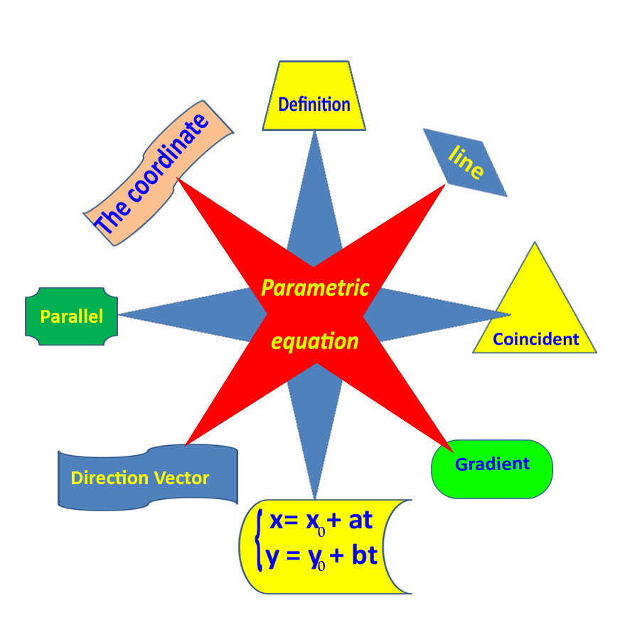
Hình 3.2: Bản đồ khái niệm phương trình tham số của đường thẳng (Parametric equations of a line)
Sau đó tôi tiến hành cho hai lớp kiểm tra ( đề và đáp án xem phụ lục 3).
2.4.2 Kết quả
Sau quá trình thực nghiệm , tôi thu được một số kết quả sau đây :
+) Định tính : Học sinh hứng thú hơn trong giờ học, chú ý nghe giảng và thảo luận nhiều hơn. Ghi nhớ từ vựng tốt hơn. Từ đó phát triển khả năng giao tiếp, khả năng đàm thoại bằng tiếng Anh.
+) Định lượng : Chúng ta có bảng thống kê kết quả như sau:

Bảng 2.4.1: Mức độ tập trung, hứng thú khi học Toán bằng tiếng Anh.
Nội dung | Lớp 10ATN | Lớp 10A6 | Chung
Rất thích | 39,2% | 37,5% | 38,4 %
Thích | 35,6% | 36,0% | 36,8%
Bình thường | 15,2% | 20,5% | 17,9%
Không thích | 10% | 6% | 6,9%

Bảng 2.4.2: Kết quả làm bài test.
Nội dung | Lớp 10ATN | Lớp 10A6 | Chung
Giỏi | 32,2% | 25,2% | 28,7%
Khá | 44,6% | 40,6% | 42,6%
Trung bình | 14,7% | 20,7% | 17,7%
Yếu | 8,5% | 13,7% | 11%

Căn cứ vào kết quả kiểm tra, đánh giá bước đầu ta có thể thấy hiệu quả của sáng kiến kinh nghiệm trong dạy học Toán bằng tiếng Anh đã đạt được. Quá trình thực nghiệm đã hoàn thành, tính khả thi và tính hiệu quả của sáng kiến đã được khẳng định. Do đó chúng ta cần cố gắng tìm tòi thiết kế bài giảng hay hơn nữa , chất hơn nữa để học sinh càng ngày càng yêu thích môn toán bằng tiếng anh nói riêng và các môn khoa học khác bằng tiếng anh nói chung.
Trong phạm vi kiến thức và kinh nghiệm còn hạn chế nên không thể tránh được các thiếu sót, tôi rất mong các đồng nghiệp cũng như các quý vị quan tâm đến vấn đề này đóng góp ý kiến để tôi có thể hoàn thiện sáng kiến kinh nghiệm tốt hơn.

III. Kết luận và kiến nghị
3.1. Kết luận
Trong xu thế hội nhập toàn cầu hóa như hiện nay thì tiếng Anh là một trong số ít ngoại ngữ được nhiều quốc gia sử dụng, ở Việt Nam chúng ta đang phấn đấu đưa tiếng Anh trở thành ngôn ngữ thứ hai sau tiếng mẹ đẻ. Chính vì vậy việc đào tạo một thế hệ tương lai có đầy đủ khả năng là điều rất cần thiết hiện nay. Muốn làm được điều đó thì chúng ta phải tạo cho học sinh một thái độ, đông cơ học tập nói chung và hứng thú với các môn khoa học bằng tiếng Anh nói riêng, trong đó có môn toán. Qua sáng kiến này đã làm rõ được một số kỹ thuật gây hứng thú cho học sinh trong dạy học Toán bằng tiếng Anh trong đó chủ yếu là học từ vựng và học cách giải bài tập bằng tiếng anh. Từ đó học sinh đã yêu thích môn học này hơn, đó cũng là tiền đề để nhà trường tiếp tục triển khai các môn học khác bằng tiếng Anh.
3.2 Kiến nghị
Sau khi thực hiện sáng kiến kinh nghiệm, tôi xin đưa ra một số kiến nghị sau :
+) Tăng cường cơ sở vật chất để giáo viên và học sinh có điều kiện để học tập và làm việc .
+) Tiếp tục cử giáo viên đi đào tạo chuyên sâu thêm về tiếng Anh.
+) Tạo điều kiện cho giáo viên tham gia các buổi tập huấn hội thảo về giảng dạy các môn bằng tiếng Anh.
+) Cần bổ sung thêm tài liệu, SGK có liên quan đến dạy học toán bằng tiếng Anh.
XÁC NHẬN  CỦA THỦ TRƯỞNG ĐƠN VỊ | Thanh Hoá, ngày 20 tháng 5 năm 2017  Tôi xin cam đoan đây là SKKN của mình viết, không sao chép nội dung SKKN của người khác.  Ngô Thị Xuân

TÀI LIỆU THAM KHẢO

[1] Dương Thanh Tiến (2015), “Nghiên cứu các kỹ thuật phát triển từ vựng Toán học trong dạy học toán bằng tiếng Anh ở trường phổ thông”, Luận văn thạc sĩ khoa học giáo dục, Đại học sư phạm vinh..
[2] Nguyễn Phúc Chính (2009), “Cơ sở lý thuyết của bản đồ khái niệm”, Tạp chí giáo dục, (số 210).
[3] Bộ Giáo dục và Đào tạo (2013), Tài liệu tập huấn dạy học môn toán và các môn khoa học tự nhiên bằng tiếng Anh ở trường THPT, NXB Giáo dục.
[4] Hoàng Chúng (1994), Một số vấn đề về giảng dạy ngôn ngữ và ký hiệu Toán học ở trường phổ thông cấp 2, Bộ Giáo dục và đào tạo, Vụ Giáo Viên, Hà Nội.
[5] Chu Thu Hoàn (2014), “Thực trạng dạy và học Toán bằng tiếng Anh ở một số trường phổ thông chuyên trên địa bàn thành phố Hà Nội”, Kỷ yếu hội thảo khoa học quốc gia nghiên cứu giáo dục toán học theo hướng phát triển năng lực người học, giai đoạn 2014-2020.
[6] Trần Đức Huyên (Chủ biên) (2015), Intensive English Course Mathemtics 10, NXB Giáo dục.
[7] Nguyễn Bá Kim (2002), Phương pháp dạy học môn toán, NXB Đại học Sư phạm.
[8] Nguyễn Thị Việt Phương (2014), “Cơ sở lý luận và dạy học từ vựng tiếng Anh chuyên ngành”, Tạp chí giáo dục, (số 340), kì 2 – 8/2014.
[9] Nguyễn Chiến Thắng (2014), “Các kỹ thuật phát triển từ vựng toán học trong dạy học Toán bằng tiếng Anh ở trường phổ thông tại Việt Nam”, Tạp chí giáo dục, số 341, kỳ 1 – 9/2014
[10] Nguyễn Chiến Thắng (2014), Một số vấn đề về đào tạo giáo viên dạy toán bằng tiếng Anh, Kỷ yếu Hội thảo “Đổi mới nội dung và phương pháp giảng dạy toán học”, Trường Đại học Sư phạm Vinh, ngày 28 tháng 10 năm 2014.

PHỤ LỤC 1
PHIẾU ĐIỀU TRA
Sự hiểu biết, quan tâm của học sinh về dạy học toán bằng tiếng Anh
Chúng tôi muốn tìm hiểu sự hiểu biết, quan tâm của học sinh trường THPT Nguyễn Xuân Nguyên về việc việc dạy học Toán bằng tiếng Anh. Xin các em trả lời các câu hỏi sau đây:
Lớp: …………………………………… Trường:……………………………….
Hãy khoanh tròn vào chữ cái đứng trước câu trả lời em cho là đúng nhất.
Câu hỏi 1: Các em hãy cho biết việc học Toán bằng tiếng Anh có cần thiết hay không?
A. Rất cần thiết B. Cần thiết C. Ít cần thiết D. Không cần thiết
Câu hỏi 2: Khó khăn khi học từ vựng toán bằng tiếng Anh?
A. Từ chuyên ngành chỉ gặp trong tài liệu Toán nên khó nhớ
B. Một từ có nhiều nghĩa và nhiều từ có cùng một nghĩa.
C. Nghĩa của từ vựng trong Toán học khác với nghĩa thông thường
Câu hỏi 3: Em có thích học toán bằng tiếng Anh không?
A. Rất thích B. Thích C. Bình thường D. Không thích

Xin chân thành cảm ơn các em !

PHỤ LỤC 2
LESSON PLAN : PARAMETRIC EQUATIONS OF LINE

  - Lesson’s objectives.
At the end of the lesson, the students will be able to :
+) Prove the parametric equations of a line.
+) Identify the direction vector and the coordinates of points of a line with given equation.
+) Find the parametric equation of a line with given conditions.
+) Solve problems involving lines.
  - Subject matter
+) Reference : Geometry for high – school Textbook.
+) Materials: Sheets of paper.
  - Procedure
T: teacher; S: student; Q: question; Ans: answer.
Contents | Teacher and students’ activities
1. Introduce the lesson
- Direction vector of a line  d  Definition: A non –zero vector is a direction vector of a line d if the line containing n is parallel or coincident to d.  Notes:  - A given line has infinitely direction vectors which are collinear.  - A non –zero vector is a direction vector of infinitely parallel lines.  - Given a point M and a direction vector , there is one and only one line passing through M and get be direction vector.  Problem : Given the line d passing through a point and get a non –zero vector be a direction vector.  What is the condition for the to lie on the line d?  Solution : and are collinear, it means there exits a parameter t such that  - Theorem  The point is on the line d if and only if there exists a number t such that  The system above is called the parametric equations of the line d and t is called the parameter.  Note:  - Each point on the line corresponds to exactly one values of t.  - By equating t values, we obtain the equation  We call this equation the Cartesian quation of the line.  - The gradient of the line . | T: state the definition of direction vector of a line.  Q: How many direction vector does a line have?  What is the relation between them?  How many lines does a vector be direction vector of ? why ?  S: Answer all  The questions  T: State the problem.  S: Find the solutions.  Q: What is the relation between and if M lies on the line d ?  Which vector equality can we deduce?  T : : State the parametric equations of a line officially.  Q: How do we calculate the gradient of the line ?
2. Examples
Example 1 : Given a line with parametric equation  and a point M(-3;6)  - State the coordinate of a direction vector of dand two points on d, explain ?  - Find the parametric equations of a line d’ passing through the point M and being parallel to the line d?  Answer :  - A direction vector of d is  To obtain the points on the line d, we substitute t by a real number  Let t =1 we get the point (5;1)  Let t =0 we get the point (2;-4)  - Two parallelline have direction vectors in common, then direction vector of d’is (3;5). Because the line d’ passes through the point M then the parametric equations of a line d’ is  Example 2: Find the parametric equations of a line d passing through the points A(1;2) and B(2;1)  Answer : The line d passing through the points A(1;2) and B(2;1) then it has direction vector then the parametric equations of a line d is | T: Deliver the worksheet containing with problems.  S : Find the solution to the problem.  T: Is the parametric equations form of a line unique ? Why ?
3. Summary the lesson
- Review the terms learned during the lesson through flashcards
- Summary the knowledge focus.
4. Homework
Exercise 1: Find the parametric equations of a line passing through the point M(3;-4) and being parallel to the line
Exercise 2: Point (m;4) lies on the line with parametric equations . Find m

PHỤ LỤC 3
TEST
1. (5 points) Given a line d with parametric equation and a point M(-2;5)
- Find the coordinate of a direction vector of a point on d.
- Find the parametric equations of a line d’ passing through the point M and being parallel to the line d?
2. (5 points) Given a line d with parametric equation and a point A (1;1). Prove that A doesn’t lie on the line and find the coordinate of the foot of perpendicular H of A on d.
Key :
- a) Point M(1;-2) and a direction vector of d is (2p)
b) The parametric equations of a line d’ passing through the point M and being parallel to the line d
- We have , so (2p)
Because
But (3p)

Danh mục sáng kiến kinh nghiệm được xếp loại C : 1SKKN

HƯỚNG DẪN HỌC SINH PHÁT HIỆN KỊP THỜI VÀ TÌM CÁCH KHẮC PHỤC MỘT SỐ SAI LẦM THƯỜNG GẶP KHI GIẢI BẤT PHƯƠNG TRÌNH ĐẠI SỐ LỚP 10 Ở TRƯỜNG TRUNG HỌC PHỔ THÔNG – NĂM 2015

